5的組成
將以下每組圓形填上兩種顏色，表示5的不同組合。

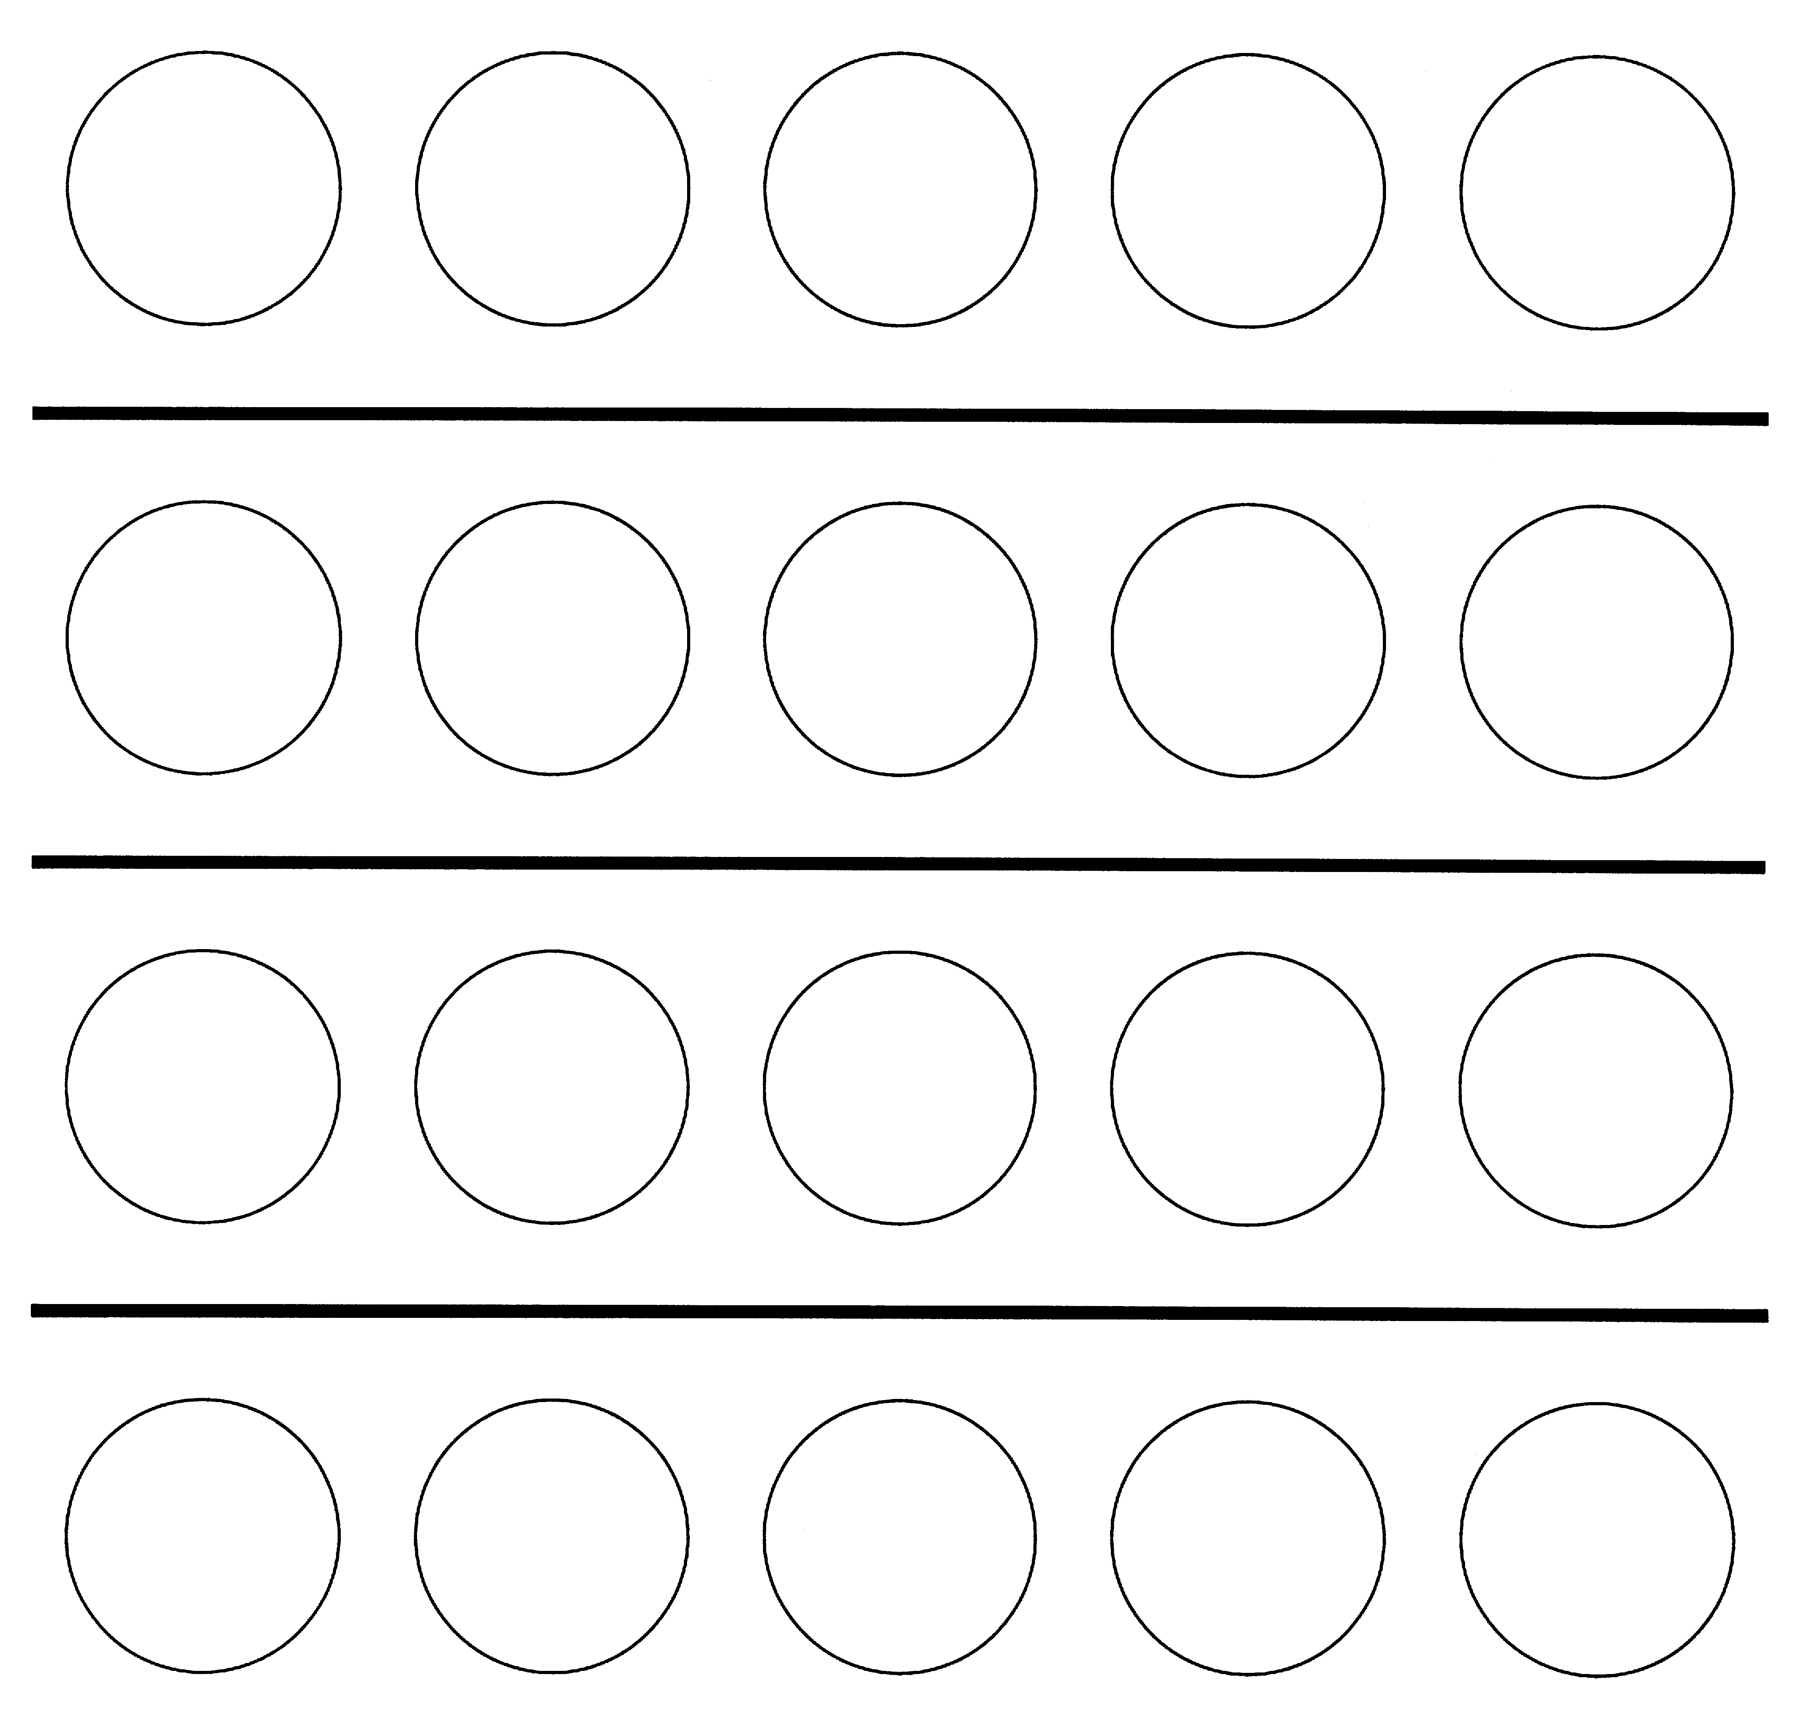
1.

2.

3.

4.
6的組成
將以下每組圓形填上兩種顏色，表示6的不同組合。

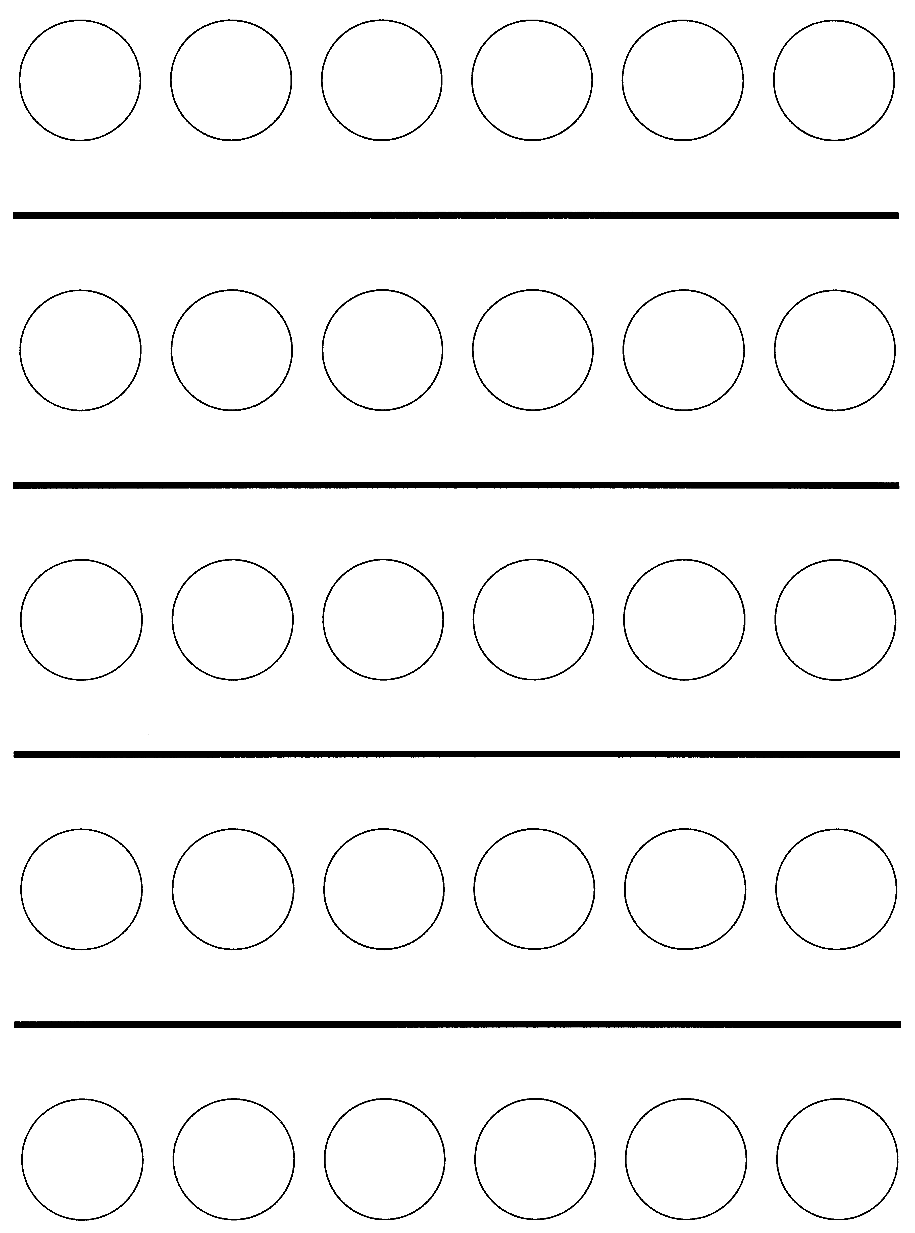
1.

2.

3.

4.

5.

